**РАБОЧИЙ ЛИСТ УРОКА**

***Классы:*** 8е  
***Предмет***: Геометрия

***Учитель***: Камбиева Марина Астемировна  
***Тема***: «**ПРИМЕНЕНИЕ ПОДОБИЯ К ДОКАЗАТЕЛЬСТВУ ТЕОРЕМ И РЕШЕНИЮ ЗАДАЧ**»

Дорогие ученики! Ознакомьтесь, пожалуйста, с предложенными материалами и заданиями, выполните их.

*Желаю вам успешного освоения материала!*

**Ход урока**  
1. Изучите пункт64-65 учебника «Геометрия. 7-9 класс» (Средняя линия трапеции. Пропорциональные отрезки в прямоугольном треугольнике

2. Ознакомьтесь с материалом урока, изучив план урока (он приведен ниже)

3. Выполните задания из учебника в тетради по геометрии, следуя плану урока, который приведен ниже.

4. На следующей неделе будет самостоятельная работа. Будьте внимательны!

**ПРИМЕНЕНИЕ ПОДОБИЯ К ДОКАЗАТЕЛЬСТВУ ТЕОРЕМ И РЕШЕНИЮ ЗАДАЧ (§ 3)**

**Урок 1**

**Цели:** ввести определение средней линии треугольника, сформулировать и доказать теорему **о** средней линии треугольника; рассмотреть решение задач на применение этой теоремы и задачу о свойстве медиан треугольника.

**Ход урока**

**II.** **Решение задач.**

Решите устно:

*I. АО: ОС = ВО: ОД.* Докажите,

что *АВСД-*трапеция или паралле­лограмм.

Решение.

По второму признаку подобия треугольников *АВО~ СОД,* поэто­му *BAO*  =*ОСД,* тогда *АВ*11*ДС. АВСД -* трапеция.

А В

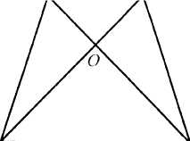

***Д С***

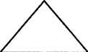

*N N*

*2. М и N -* середины сторон *АВ* и *ВС.* Докажите, что *MN*1I *АС.*

Решение.

По второму признаку подобия треугольников *АВС~ MBN,* поэто­му *BMN =**ABC,* тогда *MN*11 *АС.*

**III.** **Объяснение нового материала.**

1. Дать определение средней линии треугольника (см учебник п.64)

2. Сформулировать теорему о средней линии треугольника.

3. Доказательство теоремы предлагаю провести самостоятельно.

**IV.** **Закрепление изученного материала.**

1. № 564 (устно).

2. №567. *А*

***А N В***

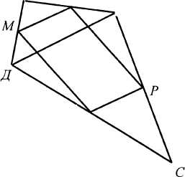

Решение.

1) *MN-* средняя линия *АВД.*

*МN \ \ДВ и ММ = ½ДВ.*

2) *PQ* - средняя линия  *СВД. PQ \\ДВ, PQ = ½ДВ,*

3) Имеем *MN \\ДВ* и *PQ \\ДВ,* поэтому *MN\ \PQ.*

4) Получили *MN* 11*PQ* и *MN* = РQ = *½ДВ,* следовательно,

четырехугольник *MNPQ* - параллелограмм.

3. Задача 1 из § 3, с. 141 учебного пособия.

4. № 570.

Решение.

1. *АМО~ СДО* (по двум углам *МАО* = *ДСО* и *АОМ=* *СОД).*
2. *АО AM _ 1*

*ОС ДС 2*

*В*

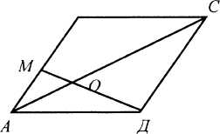

**V. Итоги урока.**

**Домашнее задание:** вопросы 8, 9, с. 154; № 565, 566, 571. №571.

**Урок 2**

**ПРИМЕНЕНИЕ ПОДОБИЯ К ДОКАЗАТЕЛЬСТВУ ТЕОРЕМ И РЕШЕНИЮ ЗАДАЧ (§ 3)**

**Цель:** закрепить изученный материал в ходе решения задач. **Ход урока**

**I. Проверка домашнего задания.**

1. Выполните устно:

1) Какие из отрезков являются средними линиями треугольника?

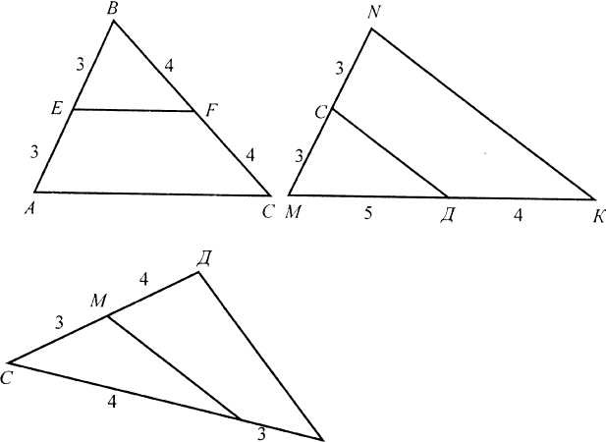

*Е*

*2)* Сколько средних линий можно провести в треугольнике? Чему равен периметр полученного с помощью средних линий треугольника?

**II. Решение задач.**

№ 568 (а).

№617.

**IV.** **Итоги урока.**

**Домашнее задание:** № 568 (б), 618.

**Урок 3**

**ПРИМЕНЕНИЕ ПОДОБИЯ К ДОКАЗАТЕЛЬСТВУ ТЕОРЕМ И РЕШЕНИЮ ЗАДАЧ (§ 3)**

**Цель:** рассмотреть задачу о пропорциональных отрезках в прямоугольном треугольнике.

**Ход урока**

**I. Проверка домашнего задания.**

1. решение № 618:

1) *MN -* средняя линия *АВСД,*

*МN\\ВД и МЫ=½ВД.*

2) *ВМК~ ДАК* (по двум углам)

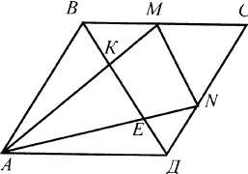

**II. Объяснение нового материала.**

1. Ввести понятие среднего геометрического (среднего пропор­ционального) двух отрезков (см учебник п.65)

2. Решить устно задачи:

а) Найти длину среднего геометрического отрезков *АВ* и СД, если *АВ* = 8 см, *СД* - 50 см.

б) Найти длины отрезков *KL* и MV, если один из них в четыре раза больше другого, а длина их среднего пропорционального равна 12 см.

3. Устно: доказать, что

а) *АВС~ АСД;*б) *АВС~ СВД* в) *СВД~ АСД.*

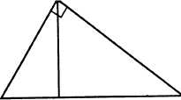

*А Д В*

4. Из доказанного обосновать

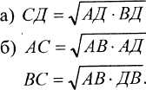

**III. Закрепление изученного материала.**

№ 572 (а, в),.

№ 573 (устно).

№ 574 (а),

№ 575.

№ 578. (Решена в учебнике.) Законспектировать в тетрадях

**Итоги урока.**

**Домашнее задание:** вопросы 10, 11, с. 154; 572 (б), 574 (б) 576